**Кривец Дымитр Игнатов (Krywieć Dymiter)**

8 ноября 1813 г – крещение (НИАБ 136-13-894, лист 87об, №33/1813-р (ориг)).

**НИАБ 136-13-894:** Лист 87об. **Метрическая запись №33/1813-р (ориг).**

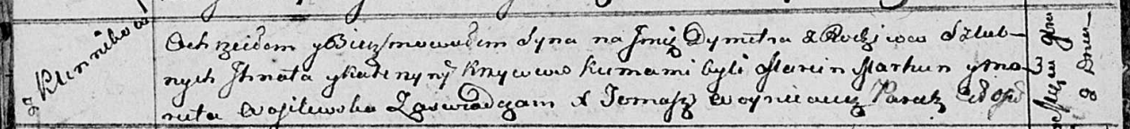

Осовская Покровская церковь. 8 ноября 1813 года. Метрическая запись о крещении.

Kryweć Dymiter – сын родителей с деревни Клинники.

Kryweć Jhnat – отец.

Krywcowa Katerzyna – мать.

Marhun Marcin – кум.

Wasilewska Maruta – кума.

Woyniewicz Tomasz – ксёндз.